**Домашнее задание по сольфеджио для 7 класса**

*Для всех групп!*

1. В тональности **Ми бемоль мажор и до минор постройте главные трезвучия лада и их обращения.** Сыграйте на фортепиано, спойте.
2. Мелодию прошлого диктанта **транспонируйте в тональность ДО МИНОР. Под каждым тактом подпишите, какая функция в нём участвует – T, S или D.** Опирайтесь на конспект, который мы записали в классе. А также помните, что функции мы определяем в том числе по мелодии – в ней запрятаны звуки аккорда, который используется в том или ином такте.

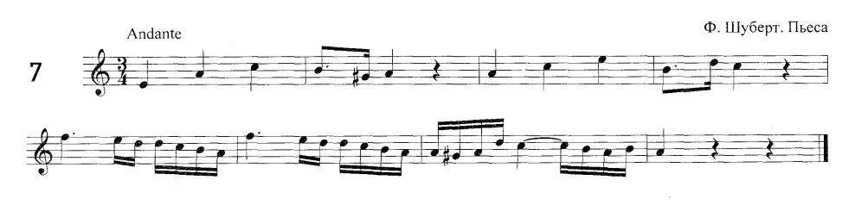

1. **В тетрадях, где вы прописываете экзаменационные билеты по сольфеджио, нужно записать звукоряды тональностей H-dur, gis-moll, Des-dur, b-moll – все виды. В них же записать тритоны и в натуральном, и в гармоническом видах.** Делайте по образцу предыдущих билетов. Это задание даётся на **ДВЕ НЕДЕЛИ**. То есть тетради на проверку нужно сдать к 8 и 10 октября.